我喜欢的游戏是王者荣耀                                    《王者荣耀》是由腾讯游戏天美工作室群开发并5运行的一款运营在Android、IOS、NS平台上的MOBA类手机游戏，于2015年11月26日在Android、IOS平台上正式公测，游戏前期使用名称有《英雄战迹》、《王者联盟》。《Arena Of Valor》，即《王者荣耀》的欧美版本于2018年在任天堂Switch平台发售。游戏是类dota手游，游戏中的玩法以竞技对战为主，玩家之间进行1V1、3V3、5V5等多种方式的PVP对战，还可以参加游戏的冒险模式，进行PVE的闯关模式，在满足条件后可以参加游戏排位赛等。  
2016年11月，《王者荣耀》荣登2016中国泛娱乐指数盛典“中国IP价值榜-游戏榜top10”。  
2018年11月24日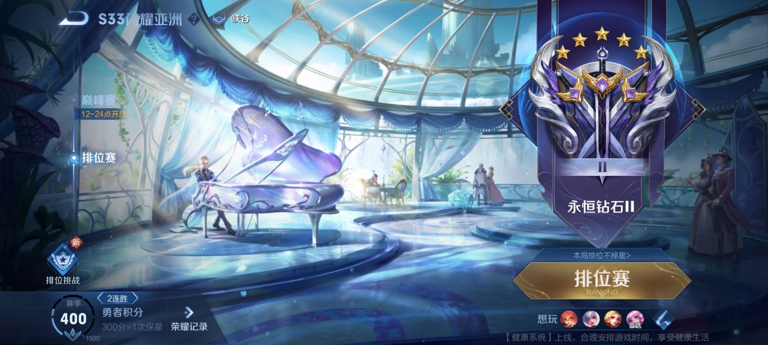，在2018中国科幻大会上获得最佳科幻游戏奖。